PEMBUATAN ALAT UKUR CURAH HUJAN OTOMATIS TERKONEKSI INTERNET DALAM UPAYA EFISIENSI PENGELOLAAN DAS
(DEVELOPMENT OF INTERNET-BASED AUTOMATIC RAIN MEASURING IN THE EFFICIENCY OF WATERSHED MANAGEMENT)
Riki Chandra Wijaya¹ Maison²
¹Program Studi Teknik Sipil, Universitas Lampung
²Program Studi Pendidikan Fisika, Universitas Jambi
riki.chandra@eng.unila.ac.id

Diterima: ... .......... ....., Direvisi : ... .......... ....., Disetujui : ... .......... .....

ABSTRACT
A The need for data in the engineering field is very important especially in infrastructure planning and disaster mitigation. The level of accuracy and effectiveness of the tool is very important for the ease of surveyors in obtaining the required data. By using this data, there are many things that researchers can do, from predicting flood disasters to planning the use of water resources. At present the development of sensory technology is so rapid, especially in processor hardware in data processing. With the development of this Information Technology, this research will create a prototype of an internet-based automatic rain gauge. This tool will be very useful for research in the field of hydrology, especially in the acquisition of rain data and meteorological. In the development that has been done in the making of this tool, researchers have only just reached the process of assembling tools and laboratory tests. Laboratory test results show a very good level of tool accuracy with good data normality results. some variables such as humidity and air quality are well read. On reading the visible intensity of light has a mean value of 562.6 lux with a standard deviation of 102.7 lux. Humidity has a stable value in the laboratory and has no errors. Whereas the temperature reading has a mean of 29.03 oC with a standard deviation of 0.23 oC.
Key words: Rain Gauge; Meteorological Data; Automatic System

ABSTRAK
Kebutuhan akan data pada bidang teknik sangatlah penting terutama dalam perencanaan insfrastruktur maupun mitigasi bencana. Tingkat akurasi dan efektifitas alat sangatlah penting bagi kemudahan surveyor dalam memperoleh data yang dibutuhkan. Dengan menggunakan data ini banyak hal yang dapat peneliti lakukan baik memperkirakan bencana banjir hingga perencanaan penggunaan sumber daya air. Pada saat ini perkembangan teknologi sensorik begitu pesat terutama dalam hardware prosesor dalam pengolah data. Dengan perkembangan teknologi IT ini maka pada penelitian ini akan dibangun prototype alat ukur hujan yan otomatis berbasis internet. Alat ini akan sangat berguna bagi penelitian di bidang hidrologi terutama dalam pemrolehan data hujan. Dalam perkembangan yang sudah peneltian lakukan pada pembuatan alat ini, saat ini peneliti baru mencapai pada proses perakitan alat dan uji laboratorium. Hasil uji laboratorium menunjukkan tingkat akurasi alat sangat baik dengan hasil normalitas data yang baik. beberapa variabel seperti kelembaban dan kualitas udara terbaca dengan baik. Pada bacaan terlihat intensitas cahaya memiliki nilai mean 562,6 lux dengan standar deviasi 102,7 lux. Kelembaban udara memiliki nilai stabil pada laboratorium dan tidak memiliki eror. Sedangkan untuk pembacaan suhu memiliki mean 29,03 oC dengan standar deviasi 0,23 oC.
Kata kunci: Alat Ukur Hujan; Data Meteorologi; Sistem Automatis

PENDAHULUAN
Siklus hidrologi secara alami akan menghasilkan presipitasi yang mana terdiri dari curah hujan, salju, dan es. Air di bumi ini mengulangi terus menerus bersirkulasi mulai dari penguapan, presipitasi, dan pengaliran keluar (outflow). (Sosrodarsono, 2003). Indonesia merupakan Negara yang beriklim tropis dimana tingkat curah hujan begitu tinggi. Tingginya tingkat curah hujan mengakibatkan besarnya aliran air di permukaan tanah yang berdampak pada tingginya debit air di sungai. selain beriklim penghujan Indonesia juga mengalami musim kemarau. Kedua musim tersebut berdampak pada beberapa factor dalam perkembangan bangsa ini. Salah satu factor yang terjadi akibat tingginya curah hujan ialah banjir. (Wijaya, 2016)
Dampak tingginya curah hujan ini akan dapat diatasi apabila dilakukan penelitian secara hidrologi. Penelitian hidrologi dibutuhkan dalam mengamati peristiwa alam yang terjadi yang berkaitan dengan curah hujan untuk dapat mengetahui informasi kejadian hidrologi yang akan datang. Dalam penelitian hidrologi diperlukan alat ukur tinggi hujan yang mana digunakan dalam penghasil data tinggi hujan harian di suatu lokasi pengamatan. (Ven Te Chow, David R Maidment, Larry W Mays, 1994)
Permasalahan lain yang ada dalam pengukuran curah hujan ialah ketersediaan alat ukur tinggi hujan yang efektif dan efisien. Pada saat ini alat ukur curah hujan yang digunakan oleh instansi-instansi hidrologi ialah alat ukur curah hujan manual. Alat ukur tinggi hujan manual pada saat ini masih menggunakan pengukuran dengan kertas grafik yang diambil setiap 24 jam ataupun 72 jam sekali. Hal ini akan merepotkan para surveyer dalam memperoleh data hujan yang mesti diambil pada lokasi-lokasi stasiun hujan yang jumlahnya banyak dan jaraknya jauh antara satu sama lain. Permasalahan ini mengakibatkan sebagian data hujan terkadang hanya diperkirakan saja oleh sebagian para surveyer sehingga keakuratan perhitungan hidrologi menjadi diragukan.
Dalam mengatasi permasalahan ini, penulis melakukan penelitian dalam pembuatan alat ukur tinggi hujan yang otomatis. Alat ukur tinggi hujan otomatis ini lebih efisien dan mampu menghasilkan data tinggi hujan secara langsung terkoneksi internet. Hasil dari alat ukur tinggi hujan ini akan dengan mudah dapat dimanfaatkan oleh surveyer di lokasi manapun sehingga akurasi data yang diperoleh lebih baik dan akurat serta fleksibel dapat diambil dimanapun. Dengan demikian, dalam penelitian ini diambil judul penelitian“ Pembuatan Alat Ukur Curah Hujan Otomasit Terkoneksi Internet”.

bahan dan metode

A. Waktu dan Lokasi
Penelitian dilakukan pada 16 April 2018 yang berlokasi di Universitas Jambi Mendalo. Dilokasi dilakukan pengujian alat untuk memperoleh data meteorologi disekitar lokasi. Lokasi penelitian berdasarkan google map dapat dilihat pada gambar 1 berikut.
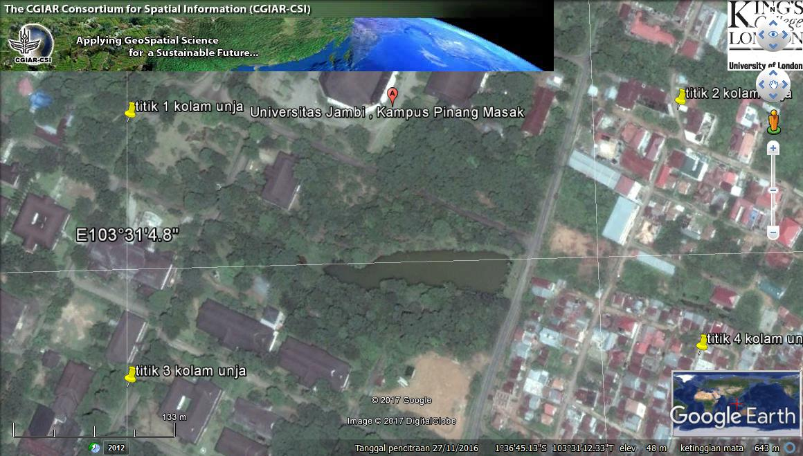
Gambar (figure) 1. Peta Lokasi Penelitian (google.co.id/map, 2020)

B. Bahan dan Alat
Data yang diperlukan dalam penelitian ini diambil secara sekunder dari beberapa instansi terkait. Adapun beberapa data yang diperlukan dalam penelitian ini ialah:
- Data curah hujan pada stasiun hujan yang berpengaruh di DAS Batanghari. Data ini dapat diperoleh melalui BMKG.
- Data tinggi hujan yang dihasilkan oleh alat ukur hujan otomatis terkoneksi internet yang diuji secara uji laboratorium.
Tabel (table) 1. Bahan dan alat yang digunakan
No. | Alat dan Bahan | Foto
1 | Konektor PC | 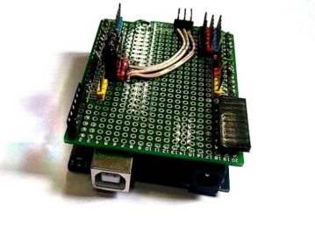
2 | LCD Digital | 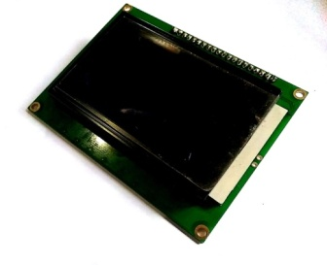
3 | Microcard memory place | 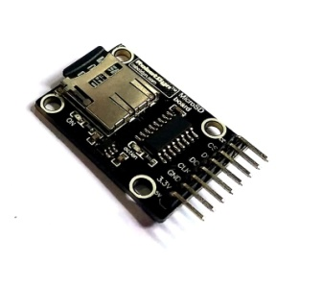
4 | Bateray place | 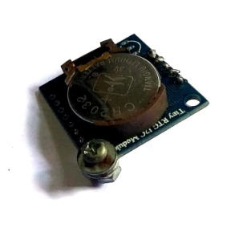
5 | Memory | 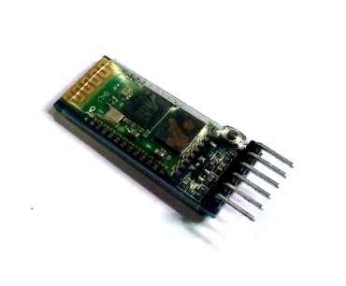
6 | Kabel penghubung tunggal | 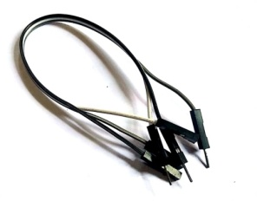
7 | Kabel USB | 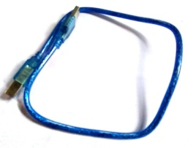
8 | Perangkat Arduino dengan sensor ultrasonic dan cahaya | 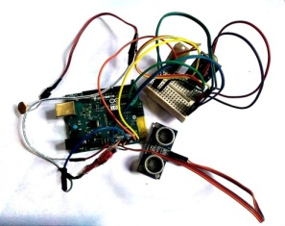
9 | Corong | 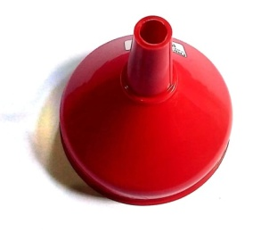
10 | Tabung | 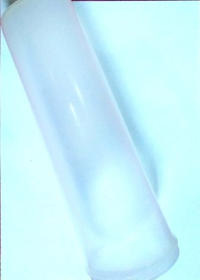

C. Metode Penelitian
Metode pelaksanaan penelitian dapat dilakukan:
- siapkan alat dan bahan://install Arduino IDE ke laptop
- siapkan laptop yang sudah terinstall “Arduino IDE” yaitu aplikasi pemrograman berbasis java minimalis untuk memprogram semua module arduino.
- install semua library yang di butuhkan sesuai module yang di gunakan.
- buat program java di Arduino IDE dengan logika-logika, rumus-rumus, dan menentukan variabel: //merangkai Arduino.
- rangkailaharduino dan semua sensor menjadi 1 dan pas kan kabel-kabel sensor dengan pin masing-masing sesuai coding, rangkai menggunakan proto shield.
- jika sudah selesai merangkai semua sensor dan module, sambungkanarduino ke laptop menggunakan kabel untuk memasukkan codingnya.
- upload coding yang sudah kita buat tadi ke arduino, tunggu sampai selesai.
- jika sudah selesai, lihat debug yang kita buat dari “Serial.print” didalam coding yang di tampilkan oleh “Serial Monitor” di Arduino IDE.
- jika belum berjalan sesuai dengan coding, maka lihat kembali kabel-kabel dan coding cek kembali ada salah atau tidak. jika sudah berjalan semua sensor dan module, maka melanjutkan step berikutnya: //buat tabung.
- buat tabung dari paralon dengan tutup atas dan bawah untuk menampung air yang nantinya tinggi air di baca oleh sensor PING yang dapat memberikan nilai jarak.
- pasang pelampung di dalam tabung
- pasang juga sensor PING di tempel di atas supaya ketinggian air dapat di ukur melalui pantulan gelombang ultrasonik yang terpantul di pelampung.
- buat 2 buah keran elektrik gabungan antara keran solenoid dan servo, keran satu untuk yang atas antara corong dan tabung dan yang satunya lagi di bawah antara tabung dan pembuangan.
- jika sudah terpasang pelampung, sensor PING, dan keran elektrik, maka satukan semua.
- klem tabung yang sudah di satukan ke tiang: //solar cell.
- buat dudukan untuk menempatkan module solar cell (tenaga surya)
- klem dudukan solar cell ke tiang
- lem solar cell ke dudukan yang sudah di buat: //NRF.
- buat parabola untuk menangkap sinyal NRF
- klem dudukan parabola ke tiang
- pasang NRF ke parabola
- satukan out antena NRF ke payung parabola: //masukkanarduino ke tabung.
- klem box cover ke tiang
- masukkan rangkaian arduino ke dalam box cover untuk melindungi dari hujan dan panas sinar matahari.
- pasang kabel dari tabung, parabola NRF, dan sensor-sensor yang ada di luar box cover untuk di sambungkan ke arduino sesuai pin masing-masing yang ada di dalam box cover.
- pasang solar cell ke power bank yang ada di dalam box cover
- tes kembali arduino serial ke laptop kemudian lakukan debug dan cari masih ada salah atau tidak,
- jika sudah tidak ada masalah pada coding, pemasangan kabel, pemasangan module, pemasangan sensor, dan pemasangan power dari powerbank maka APH siap digunakan: ## Logika Keran.
Inisial:
- keadaan A (isi kosong/muka air di bawah)
- keadaan B (isi sesuai batas atas/muka air di atas)
Logika:
- Mengisi, ketika pelampung berada di bawah (keadaan A) maka keran atas terbuka (mengisi) dan keran bawah tertutup (menahan air)
- Membuang, ketika pelampung berada di atas/batas atas (keadaan B) maka keran atas tertutup (menahan air sebelum masuk) dan keran bawah terbuka (membuang) sampai air berada sampai di keadaan A: ## Pembuatan NRF Bridge ReadNow.
- siapkan alat dan bahan yang di butuhkan untuk membuat NRF Bridge ReadNow
- pasang module NRF ke arduino dengan pin yang sudah di tetapkan.
- pasang module ESP 8266 untuk mengkoneksikanarduino ke router agar arduino mempunyai koneksi internet.
- pasang LED notifikasi ke pin yang sudah di inisial di coding arduino untuk menunjukkan bahwa NRF telah menangkap sinyal dari APH.
- colokkanarduino ke laptop, dan upload coding.
- jika LED menyala maka sinyal dari APH sudah tertangkap oleh NRF
Pembuatan NRF Bridge IoT
  - siapkan alat dan bahan yang di butuhkan untuk membuat NRF Bridge IoT
  - daftarkanakun baru di “ThingSpeak” yaitu server IoT yang dapat menyimpan variabel-variabel yang dapat di simpan dan di ambil kapan saja nilainya.
  - buat channel baru dengan pilih jumlah variabel yang ingin di kirimkan.
  - jika selesai membuat channel di “ThingSpeak”, ambil “API Write” pada channel, dan masukkan ke coding di Arduino IDE
  - pasang module NRF ke arduino dengan pin yang sudah di tetapkan.
  - pasang module ESP 8266 untuk mengkoneksikanarduino ke router agar arduino mempunyai koneksi internet.
  - pasang LED notifikasi ke pin yang sudah di inisial di coding arduino untuk menunjukkan bahwa NRF telah menangkap sinyal dari APH.
  - colokkanarduino ke laptop, dan upload coding.
  - jika LED menyala maka sinyal dari APH sudah tertangkap oleh NRF dan siap di kirim ke internet oleh ESP 8266
Pembuatan Aplikasi Admin
Langkah terakhir ini yang memudahkan surveyor untuk mendapatkan data curah hujan.Para surveyor tidak perlu lagi memerlukan jarak yang jauh untuk mendapatkan data, hanya dengan menggunakan aplikasi admin ini data dapat diperoleh dan langsung dianalisa

hasil dan pembahasan
Berdasarkan penelitian yang telah dilakukan diperoleh beberapa hasil yaitu desain alat, produk alat yang sudah jadi, dan beberapa hasil uji fungsional alat. Bentuk desain alat yang telah dihasilkan sebagaimana pada gambar (2) dan (3).
Gambar (figure) 2. Desain 1 Gambar (figure) 3. Desain 2
Desain yang dibentuk terbagi menjadi 2 bagian yaitu desain tabung dan desain secara keseluruhan alat.
Pada tahapan uji coba penggunaan alat dirakit secara sederhana terlebih dahulu sebagaimana pada gambar (4).
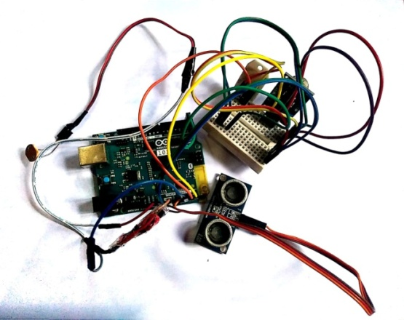
Gambar (figure) 4. Uji coba perakitan alat
Semua sensor dihubungkan pada sistem selanjutnya diujicoba tingkat efektifitas serta kualitas pembacaan data. Selanjutnya alat dikoneksikan ke internet untuk dapat dipantau melalui jaringan online.

Sistem kinerja alat menggunakan sistem IOT (Internet Of Things). Dalam proses pengolahan data dibentuk beberapa perangkat lunak yang dapat digunakan oleh user baik dengan menggunakan android maupun menggunakan PC. Sistem IOT yang digunakan seperti pada gambar (5).

Gambar (figure) 5. Tampilan halaman data online

Berdasarkan rancangan alat yang dibuat dalam penelitian ini, data yang akan ditampilkan berupa nilai dalam bentuk tabel (value) dan grafik (chart). Data dapat dikirimkan dalam jangka waktu yang diinginkan, mulai dari hitungan perdetik, permenit maupun perjam. Misalnya apabila data yang dikirimkan dalam satu jam sekali, jika dalam rentang waktu satu jam tidak terjadi hujan maka alat akan mengirimkan nilai nol.
Analisa uji kinerja dari alat ukur hujan dalam penelitian ini dilakukan secara keseluruhan ketika tahap pembuatan alat telah selesai. Pengujian dilakukan dengan cara meletakkan alat di lahan yang lapang dan tidak bertajuk. Uji kinerja meliputi keberhasilan alat dalam hal pemenuhan kriteria desain, pada bagian sistem akusisi data dan bagian transmisi data. Hasil uji kinerja dapat dilihat pada tabel (1) dan Gambar (6).

Tabel (table) 2. Data Meteorologi Hasil Keluaran Alat pada Uji Coba Laboratorium
Time | Tinggi Air (mm) | Intensitas Cahaya | Suhu (ºC) | Kelembaban Udara (%) | Kualitas Udara (ppm)
13:27:53 | 0 | 512 | 28.9 | 99.9 | 96.13
13:27:54 | 0 | 470 | 28.9 | 99.9 | 96.13
13:27:56 | 0 | 488 | 28.8 | 99.9 | 96.13
13:27:58 | 0 | 471 | 28.8 | 99.9 | 96.13
13:27:59 | 0 | 505 | 28.8 | 99.9 | 96.13
13:28:01 | 0 | 513 | 28.8 | 99.9 | 96.13
13:28:02 | 0 | 467 | 28.8 | 99.9 | 96.13
13:28:04 | 1684.48 | 445 | 28.8 | 99.9 | 96.13
13:28:05 | 1763.79 | 469 | 28.8 | 99.9 | 96.13
13:28:06 | 1779.31 | 469 | 28.8 | 99.9 | 96.13
13:28:07 | 0 | 441 | 28.8 | 99.9 | 96.13
13:28:08 | 0 | 459 | 28.8 | 99.9 | 96.13
13:28:10 | 1835.17 | 470 | 28.8 | 99.9 | 96.13
13:28:11 | 0 | 446 | 28.8 | 99.9 | 96.13
13:28:12 | 0 | 457 | 28.8 | 99.9 | 96.13
13:28:14 | 1739.31 | 471 | 28.8 | 99.9 | 96.67
13:28:15 | 1508.79 | 476 | 28.8 | 99.9 | 96.67
13:28:16 | 975.52 | 436 | 28.9 | 99.9 | 96.13
13:28:17 | 1468.45 | 467 | 28.9 | 99.9 | 96.67
13:28:18 | 958.97 | 436 | 28.8 | 99.9 | 96.13
13:28:19 | 1494.48 | 472 | 28.8 | 99.9 | 96.67
13:28:20 | 2292.41 | 447 | 28.8 | 99.9 | 96.13
13:28:21 | 1856.38 | 473 | 28.8 | 99.9 | 96.67
13:28:22 | 1030.34 | 501 | 28.8 | 99.9 | 96.67
13:28:23 | 1431.72 | 490 | 28.8 | 99.9 | 96.67
13:28:24 | 1962.41 | 461 | 28.8 | 99.9 | 96.67
13:28:25 | 624.48 | 438 | 28.8 | 99.9 | 96.13
13:28:26 | 1277.76 | 467 | 28.8 | 99.9 | 96.67
13:28:27 | 1281.38 | 475 | 28.8 | 99.9 | 96.67

Berdasarkan hasil uji kinerja terlihat hasil yang terbaca dari alat sudah cukup baik. hasil keluaran data sangat stabil dan tidak memiliki eror yang besar. Pada bacaan terlihat intensitas cahaya memiliki nilai mean 562,6 lux dengan standar deviasi 102,7 lux. Kelembaban udara memiliki nilai stabil pada laboratorium dan tidak memiliki eror. Sedangkan untuk pembacaan suhu memiliki mean 29,03 ºC dengan standar deviasi 0,23 ºC.
Gambar (figure) 6. Uji normalitas data intensitas cahaya hasil uji coba alat

Gambar (figure) 7. Uji normalitas data suhu hasil uji coba alat

Untuk kualitas udara memiliki tingkat pembacaan yang konstan dan tidak memiliki eror pada skala laboratorium. Sehingga semua data yang diperoleh sudah membuktikan tingkat keakuratan alat dalam skala uji laboratorium.

kesimpulan
Alat ukur curah hujan dan meteorologi yang dibuat telah membuktikan tingkat akurasinya dalam skala laboratorium sebagaimana hasil yang ditunjukkan. Pada tahapanan pengembangan berikutnya alat sudah layak untuk diujicoba pada skala real dilapangan. Keunggulan alat yang dibuat ialah data yang dihasilkan dapat diterima pada lokasi manapun dan kapanpun dengan adanya koneksi internet. Data online ini dapat memudahkan para peneliti dalam pengamatan dan pemrolehan data meteorologi dimasa yang akan datang.

ucapan terima kasih
Penulis mengucapkan terima kasih kepada mahasiswa yang telah membantu terlaksananya penelitian ini. Selain itu, peran serta Universitas Jambi dan Universitas Lampung sangat memberikan kontribusi yang baik akan terlaksananya penelitian ini hingga publikasi hasil penelitian.

daftar pustaka
Bagian dari buku:
Carlberg, C. (2011). Statistical Analysis Microsift Excel 2010. United State of America: Pearson Education, Inc.
Sambas Ali Muhidin dan Maman Abdurahman. (2007). Analisis Korelasi, Regresi, dan Jalur dalam Penelitian. Bandung: CV Pustaka Setia.
Subramanya. (1995). Engineering Hydrology. New Delhi: Tata McGraw-Hill Publishing.
Sutikno. (2004). PREDIKSI TRADISIONAL DAN MODERN TERHADAP CUACA DAN IKLIM. Bogor: IPB.
Suyono Sosrodarsono dan Kensaku Takeda. (2003). Hidrologi Untuk Pengairan. Jakarta: PT Pradnya Paramita.
Ven Te Chow, David R Maidment, Larry W Mays. (1994). Applied Hydrology. Texas: McGraw-Hill Book Company.
Jurnal:
Wijaya, R. C. (2016). Bengawan Solo River Modelling to Create Map inundation of Flood. ARPN Journal , 1-11.

